

Как заменить электросчетчик в многоквартирном доме?
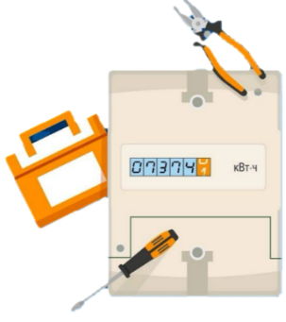
Замена требуется в случае, если:
- истек срок интервала между поверками (МПИ)
- прибор учета вышел из строя
- истёк срок эксплуатации
- прибор учета отсутствует

*Основание для бесплатной замены: ФЗ № 522-ФЗ от 27.12.2018г

Подайте заявку из дома, без посещения офиса
на сайте www.eens.ru
Главная/Физическим лицам/Заявка на установку/замену/перепрограммирование ПУ


Срок замены прибора учета - 6 месяцев с даты подачи заявки

Перечень документов:
- паспорт прибора учета или акта о вводе эксплуатацию
- фото прибора учета с пломбами (при отсутствии паспорта/акта)
- акт о неисправности прибора учета (при выходе из строя)
При посещении офиса АО «ЕЭНС» документы предоставляются в распечатанном виде.

